台灣首府大學休閒管理學系
附件三
Taiwan Shoufu University
Department of Leisure Management

專
業
實
習
手
冊

中華民國一百零七年七月
目 錄
台灣首府大學休閒管理學系學生專業實習流程圖------------------------------------- 1
台灣首府大學休閒管理學系學生專業實習辦法---------------------------------------- 2
實習申請表------------------------------------------------------------------------------------ 3
家長同意書------------------------------------------------------------------------------------- 4
學生專業實習機構基本資料表------------------------------------------------------------- 5
實習合約書------------------------------------------------------------------------------------- 6
工作週誌記錄表------------------------------------------------------------------------------- 8
實習訪視表------------------------------------------------------------------------------------- 9
實習評量表------------------------------------------------------------------------------------ 10
實習工作證明書------------------------------------------------------------------------------ 11

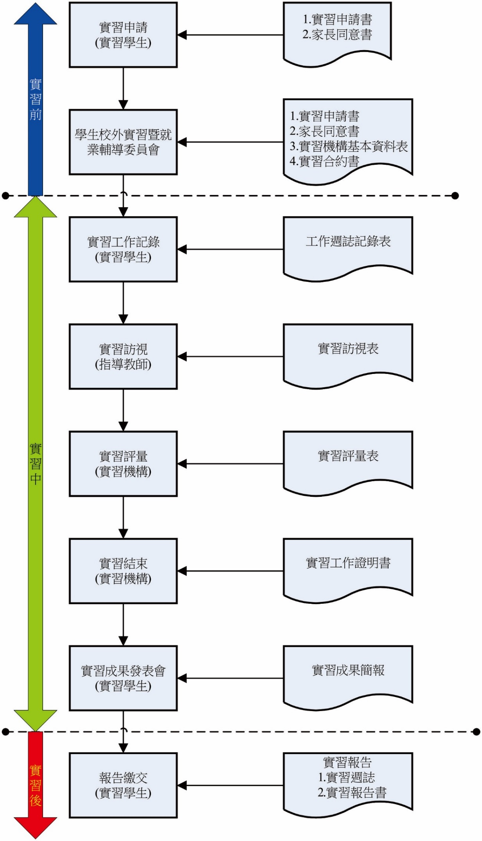
台灣首府大學休閒管理學系學生專業實習流程圖
台灣首府大學休閒管理學系學生專業實習辦法

100年6月13日系務會議通過
103年12月22日系務會議修正通過
105年11月28日學生校外實習暨就業輔導委員會通過
106年01月10日系務會議通過
107年07月27日學生事務暨輔導委員會通過
107年07月30日系務會議通過
第一條 依據「台灣首府大學學生實習辦法」，為使本系學生理論與實務相配合，讓學生提前適應社會環境，並瞭解就業方向，特訂定「台灣首府大學休閒管理學系學生專業實習辦法」(以下簡稱本辦法)。
第二條 本辦法適用對象為本系大學學士班之學生。選修「專業實習(一)」之學生，其實習期間為四年級第一學期，總實習時數以六個月(不低於800小時)為原則；選修「專業實習(二)」之學生，其實習期間為四年級第二學期，總實習時數以四個月(不低於400小時)為原則。實習成績及格始取得該科目之學分。選修「校外實習(一)(二)(三)(四)」之學生，每學期實習時數以不低於200小時為原則。
第三條 由學生事務暨輔導委員會(以下簡稱本委員會)召集人定期召開會議，負責規劃執行專業實習業務，包含有關實習單位確認、實習分發、實習說明會、實習座談、實習訪視、學生心理輔導、成績考核等實習相關之業務，必要時得由召集人召開臨時會議以討論臨時突發狀況。
第四條 本系學生專業實習機構必須為與休閒產業有關之公私營機構，學生赴校外實習之機構可依以下辦法擇一選定。
一、由已與本系簽訂之合作廠商中擇一單位為實習場所，由學生與廠商洽談實習細節，並報請本委員會認可後，方可赴該實習場所進行實習。
二、由學生自行與休閒產業有關之公私營機構洽談，再經由本委員會追蹤認可後，再與本系簽訂實習合約書後，方可赴該實習場所進行實習。
第五條 學生於修讀實習課程前，應填妥「實習申請表」，經本委員會核可後，學生參與專業實習之機構應與本校簽訂合約，並填妥「家長同意書」方可進行實習；未經簽約或未填覆者，學生不得自行前往實習。合約簽訂後，學生應依照指定之實習日期及實習機構規定，按時前往實習，不得擅自更換或延誤。
第六條 申請實習學生應加保保險，以確保學生校外實習之安全，保險費用由實習單位負擔或由學生自行負擔。
第七條 學生開始實習後，應遵守實習單位之規定與指導。學生如果發現工作性質不符或環境不良等情形，於二週內提出申請經本委員會同意，始得轉介其他實習單位。轉介次數以一次為限。
第八條 實習學生實習應撰寫實習日誌與實習報告書，裝訂成冊「實習報告」，於實習結束後一週內交由實習輔導老師。實習成績由實習機關及指導老師評分。學生專業實習成績按實習單位評量50%，實習訪視20%，實習報告30%之標準。未在期限內繳交資料者，實習成績不予及格。
第九條 實習期間一切之膳宿、交通等費用，除實習機構另有規定外，均由學生自行負擔。
第十條 本辦法經本系系務會議通過後實施，修正時亦同。

台灣首府大學休閒管理學系實習申請表
班 級 | 學 號 |  | 姓 名
電 話 | 地 址 |  | E-MAIL
申請單位名稱 | 申請單位地址 |  | 申請單位聯絡人
申請單位電話 | 申請單位E-MAIL
預定實習起迄日期
民國 年 月 日至民國 年 月 日止
工作部門或內容
申請日期 |  | 申請人簽名

※以下由學生事務暨輔導委員會填具
審核結果：
□通過 □不通過
實習委員會委員簽名

審核日期：
台灣首府大學休閒管理學系
學生實習家長同意書
敝子弟 ，就讀於貴校休閒管理學系，茲同意於 年 月 日至 年 月 日，前往 進行實習課程。實習期間願配合督導並遵守各項實習規章及生活作習管理，並服從學校教師及實習機構各項規定。如有違規事件，願接受校規及相關法規處理，本人及敝子弟絕無異議。
謹致
台灣首府大學 休閒管理學系

班 級： |  | 學號：
學生姓名： |  | 簽章：
學生手機：  家長姓名： |  | 簽章：
連絡電話：

中華民國 年 月 日
台灣首府大學 學生專業實習機構基本資料表
填表日期： 年 月 日
公司名稱
負 責 人 |  |  | 統一編號
聯 絡 人 |  |  | 職 稱
連絡電話 |  |  | 傳 真
公司地址 | □□□
E-mail
公司網頁
營業項目
公司所屬公協會 | - 無 □ 有，公協會名稱：
實習期間 | 年 月 日 至 年 月 日
實習部門/職稱 | 需求條件 | 實習內容 |  | 實習地點 |  | 實習名額 | 薪資  *請符合基本工資標準以上
 |  |  |  |  |  | 人 | □月薪 元  □日薪 元  □時薪 元  □其他
欄位不夠者，  請自行延介欄位 |  |  |  |  |  | 人 | □月薪 元  □日薪 元  □時薪 元  □其他
提供福利 | 1.獎金：□業績獎金 □年終獎金 □其他津貼 說明：  2.住宿：□是 □否 / 膳食：□是 □否 說明：  3.休假：月休 天，□排班輪休 □固定週休 □其他  4.保險：□勞保 □健保 □勞退 □團保 □其他  5.其他：
是否有實習生畢業留才方案計畫 | □否 □有，請說明：
教育訓練 | □職前訓練 □在職訓練 □其他 □無
實習資訊取得 | □ 企業自行申請 □ 主任/老師推薦  □ 學生申請 □其他
實習證明 | □有 □否
合作狀態 | □ 通過審核 □ 未通過審核  □ 年 月 日起，開始實習合作。  □ 年 月 日起，終止實習合作。  □其他
台灣首府大學學生專業實習合約書
立合約書人:台灣首府大學（以下簡稱甲方）
公司（以下簡稱乙方)
雙方基於培訓專業專才，共同推展實習合作教學與實務訓練之互惠原則，協議訂定下列事項，共同遵循。
一、實習合作職掌：
甲方（學發處就業輔導組、休閒管理學系）：承辦學生實習相關業務及聯繫事項，並指派系專業教師及輔導教師負責指導學生校外專業實務實習。
乙方（管理部門）：依中華民國勞動基準法及有關勞動法令規定聘雇甲方學生，並負責工作分配、報到、訓練及協助輔導實習學生。
二、實習期間及實習相關內容：
1.本次實習名額共 人。
2.實習學生就讀甲方 年制 系。
3.本合約實習課程名稱： 。
4.實習期間自 年 月 日 至 年 月 日。
5.每週實習時數 小時，每日 小時，合計共 小時。
三、實習工作項目及名額
- 工作項目安排以不影響學生健康及安全之工作環境為原則。
- 合作系別、工作項目及名額如附件「實習機構基本資料表」。
四、實習報到：
1.甲方於實習前應將實習學生名單及報到資料寄達乙方。
2.乙方於學生報到時，應即給予職前安全衛生訓練，並派專人指導。
五、實習薪資及福利
1.薪資以月薪計，每月給付新台幣 元。
2.薪資以金融機構轉存方式直接發給甲方實習生。
六、保險
實習學生報到時，乙方應即辦理勞工保險、健保及勞工退休金提撥。
七、實習學生輔導
1.乙方實習單位應安排專業實務工作，訂定學習主題及教育訓練計畫，並指派專人指導，嚴格要求敬業精神與培訓專業實務技能，並適時灌輸「管理實務知識」。
2.乙方所安排之工作不得要求學生協助從事違法行為。乙方如有違反，甲方得逕行終止本合約，甲方學生與乙方勞動關係亦告終止。
3.實習期間每位學生均由專業教師及實習單位主管擔任指導老師，督導實務實習工作內容及進行技能指導工作，並共同訂定「校外實習工作計畫表」作為學生實習工作學習之依據。
4.實習期間甲方安排輔導老師赴乙方訪視實習學生，負責校外實習輔導、溝通及聯繫工作。若甲方輔導老師未定期訪視，請乙方單位主管協助告知甲方。
八、實習考核
1.實習期間由甲方輔導老師及乙方實習單位主管共同評核實習成績。學生實習成績考評表如附件。
2.乙方應於每學期結束前將實習成績考評表擲交甲方，俾利核算實習成績。
3.學生表現或適應欠佳時，由乙方知會甲方共同協商處理方式，經輔導未改善者，取消實習資格。
4.學生於實習期間依規定期限完成「校外實習報告」，印送甲方研發處就業輔導組及輔導教師、乙方實習單位主管各乙份，並作口頭報告，由甲方研發處就業輔導組及輔導教師與乙方實習主管共同評核。
5.實習結束後，由甲方為完成實習學生開具載明實習單位名稱之「實習證明書」。
6.甲、乙雙方不定期協調檢討實習各項措施，期使校外實習課程合作更臻完善。
九、附則
1.為顧及乙方之業務機密，甲方之實習學生及輔導老師因參加本校外實習課程合作所知悉乙方之業務機密，無論於實習期間或實習終了後，均不得洩漏與任何第3人或自行加以使用，亦不得將實習內容揭露、轉述或公開發表。
2.附件：「實習機構基本資料表」。
3.本合約所有相關附件均視為本合約之一部分，具合約條款相同之效力，其它有關實習合作未盡事宜，甲乙雙方得視實際需要協議後，另訂之。
4.本合約書之準據法為中華民國民法與勞動基準法等相關法令，合約書未盡周詳之處，均以中華民國法令為準則。
5.甲、乙雙方因本合約內容涉訟時，由甲方實習委員會進行調解，若調解不成，雙方合意以台灣台南地方法院為第一審管轄法院。
十、本合約書壹式貳份，甲、乙雙方各執存壹份。

立合約書人：
甲 方：台灣首府大學
校 長：
電 話：06-5718888
校 址：台南市麻豆區南勢里168號

乙 方：
負 責 人：
電 話：
地 址：
中華民國 年 月 日

工作週誌記錄表
工作週誌
週次：第 週
日期: 年 月 日至 年 月 日
上班時間：自 時 分至 時 分
備註：1、每週至少撰寫一篇(全部至少共需25篇)，依日期先後順序排列，附於實習報告後
面，裝訂好一同繳交。
2、請注意段落分明，用紙及字型大小同實習報告。
3、請記錄工作內容及目前學習進度，再描述與工作相關的事物，自我省思檢討與工作環境中發生的對話點滴，或當時心情故事。

台灣首府大學休閒管理學系
學年度學生專業實習訪視表(密件)
學號： 姓名：
一、實習工作概況
公司名稱
工作內容
輪班 | □是 □否  工作 小時/日，做 休 | 共同實習學生
工作時間 | 每週 時 | 住宿 | □供宿 □自理
加班時間 | 每日 時  每週 時 | 勞健保 | □是 □否
 |  | 膳食 | □自理 □
訪視時間 | 年 月 日
二、實習場域評估（極佳：5、佳：4、可：3、不佳：2、極不佳：1）
實習環境 | □5 □4 □3 □2 □1
教育訓練 | □5 □4 □3 □2 □1
生活照顧 | □5 □4 □3 □2 □1
三、學生實習評估（極佳：5、佳：4、可：3、不佳：2、極不佳：1）
工作態度 | □5 □4 □3 □2 □1
工作技能 | □5 □4 □3 □2 □1
工作知識 | □5 □4 □3 □2 □1
評估總分 | ___________分（滿分100分）
四、訪視說明或學生反應事由
五、訪視照片

台灣首府大學 休閒管理學系

學生實習評量表
學生姓名：
實習機構：
實習部門：
實習期間：自 年 月 日起 至 年 月 日
主管姓名： 聯絡電話：
填 表 人： (簽章) 填表人職稱：
填表日期： 年 月 日
評分表
序號 | 評量項目 | 分 數
 |  | 10(極佳) | 8(佳) | 6(尚可) | 4(不佳) | 2(極差)
1 | 工作效率
2 | 學習能力
3 | 出勤狀況
4 | 儀容外表
5 | 專業知識
6 | 配 合 度
7 | 主 動 性
8 | 溝通協調
9 | 工作態度
10 | 人際關係
總 分
評 語
(或建議)

請蓋實習機構印信或填表人職章
備註：1. 請於適當分數方格內，以打勾(√ )填入，並彙計總分。
2. 請實習單位於實習結束後，將本證明書寄回本校休閒管理學系。
(地址：721台南市麻豆區南勢里168號 台灣首府大學 休閒系電話：(06)5718888 轉762)

台灣首府大學 休閒管理學系
學生實習工作證明書
學生姓名： 班級： 學號：
實習機構：
機構地址：
實習部門：
主管姓名： 聯絡電話：
實習期間：自 年 月 日起 至 年 月 日

（請蓋實習機構印信）

備註：請實習單位於實習結束後，將本證明書寄回本校休閒管理學系。
(住址：721台南市麻豆區南勢里168號 電話：(06)5718888 ext762)

